Mudança na biodiversidade fora de perigo

Jamil Soni Neto, Mestre em Biologia Molecular

Citation/Citação: SONI-NETO, J. Esperança para Biodiversidade. Blog da Biodiversidade, dez. 2021. Disponível em: <https://biodiversidade.github.io/>

Introdução

As ameaças de grupos de ambientalistas sobre os efeitos das mudanças climáticas não são restritas ao suposto aquecimento planetário, mas inclui uma plêiade de outras desgraças e eventos extremos que ocorrerão em paralelo, como aumento do nível dos mares, acidificação das águas dos oceanos, e, nas florestas tropicais ou temperadas, uma gigantesca perda de biodiversidade, com extinção dramática de espécies animais e vegetais, de forma incontrolável, ameaçando até mesmo a sobrevivência da humanidade no planeta. Neste capítulo nos propomos a debater esse vaticínio sob a luz da ciência, abstraindo do debate o tom emocional e apocalíptico que tem sido utilizado pelos pares em artigos e livros. A fonte e pesquisa completa podem ser encontradas no sítio <https://biodiversidade.github.io/>.

Lamarck, Darwin e Wallace são gradualistas em suas teorias de evolução. O geólogo Niels Eldredge em 1972, com suas observações de fósseis, verificou que há longos e tediosos períodos sem mudança na morfologia de espécies que chamou de “estase” (de estático) e que os mesmos fatores ambientais dirigindo extinções também são responsáveis por padrões de especiação. Com isso, formulou a teoria do “equilíbrio pontuado”, quando novos padrões de especiação furam longos períodos monótonos de estase biológica. Elementos genéticos transponíveis (transposons) são essenciais nesse fenômeno.

A pressão ambiental deve atingir geograficamente toda a espécie e as mudanças morfológicas somente ocorrerem depois da evolução genética e quando comunidades reprodutoras isoladas não puderem mais trocar informação com outras espécies relacionadas (subespécies).

Nas anotações de Darwin quando passou pela América do Sul, Brasil e Argentina, em 1832, ele questionou qual motivo de não verificar alta diversidade de alguns gêneros em sua longa transecção. Se o espaço fosse mais importante do que o tempo na história da vida, poder-se-ia explicar a estabilidade nas espécies em um território continental integrado como o brasileiro ao longo do tempo, em contraste com espécies relacionadas entre si, porém distintas morfologicamente que observara em arquipélagos.

A taxa de diversidade pode ser calculada pela diferença entre as taxas de especiação e extinção ao longo do espaço geográfico (macroecologia) ou ao longo do tempo (macroevolução). Desde aproximadamente 1600, há mudanças bem registradas na composição de espécies em vários lugares no mundo.

Sem contar as archaeas, bactérias, fungos e vírus, estima-se que haja por volta de 1,5-1,9 milhões de espécies descritas, enquanto a grande maioria ainda não foi. O número total de plantas terrestres deve ser maior que 450 mil. Estimativas de números de animais vão de 3 a 11 milhões de espécies no planeta Terra, sendo estimados entre 5 e 6 milhões de espécies de insetos somente, enquanto outros autores questionam a possibilidade de uma estimativa plausível quando consideram as incertezas nos números de insetos e fungos. Espécies marinhas são estimadas entre 700 mil e 2,2 milhões, com somente aproximadamente 226 mil descritas. A média de período de existência de espécies de invertebrados e vertebrados verificada é de um a dez milhões de anos.

Na história geológica, houve cinco grandes eventos de extinção, todos registrados no Fanerozoico, há 570 milhões de anos. O primeiro foi a explosão Cambriana de animais marinhos esqueléticos há aproximadamente 540 milhões de anos. O segundo foi o Grande Evento de Biodiversificação do Ordoviciano (GOBE). Seria uma simplificação excessiva dizer que um evento dramático desencadeou grandes pulsões de biodiversidade em todos os grupos fósseis em nível global em um intervalo de tempo particular, por exemplo, o GOBE não foi um evento único.

Houve um aumento de diversidade na riqueza local durante o Cretáceo (K) e Paleogêneo (Pg), seguido de relativa estase até o presente nos tetrápodes terrestres. O padrão de estase em riqueza local de espécies antes e depois da fronteira K/Pg foi quebrado por um aumento abrupto de duas a três vezes no número de espécies.

Após um espaço da ordem de dez milhões de anos de uma extinção em massa, o nível de biodiversidade original é restaurado nas comunidades como resultado de uma maior taxa de especiação. A taxa de especiação aparentemente culmina aproximadamente dez milhões de anos após o final de uma extinção em massa e permanece acelerada.

Discussão

O aumento de produtividade vegetal sempre foi relacionado com aumento de diversidade local. Na última década, apareceram artigos que vão na contramão de vários pressupostos conservacionistas. Análises recentes contradizem o pressuposto que diminuição da diversidade de espécies vegetais estaria ligada a perda de função do ecossistema e questiona as motivações alegadas para conservação da biodiversidade atual quando as põe em cheque contra resultados experimentais.

Na ausência de conversão total de habitat, por exemplo, uma floresta tropical tornando-se um estacionamento ou uma plantação de monocultura, a diversidade local de plantas declinou muito pouco ou não declinou, em média, no último século (figura 1, painel superior em B e painel inferior), nem há dados que indiquem que o futuro será diferente. Diferenças observadas na taxa de diversidade de espécies são irrelevantes na avaliação de função de ecossistema, como, por exemplo, produtividade ou ciclagem de nutrientes.

As espécies exercem função de forma mais influente na interface da escala local. Há tantos aumentos quanto declínios de biodiversidade, especialmente de espécies vegetais, em todas as escalas exceto na global, que registra declínio.

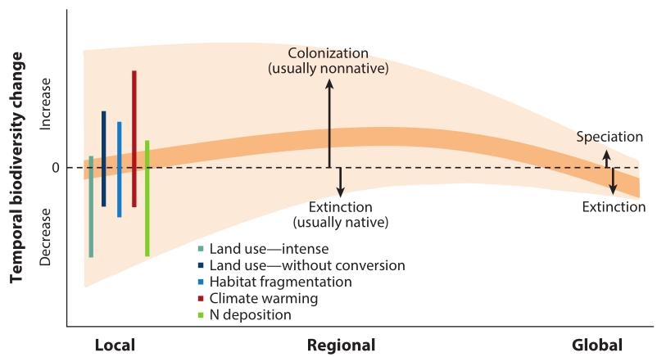
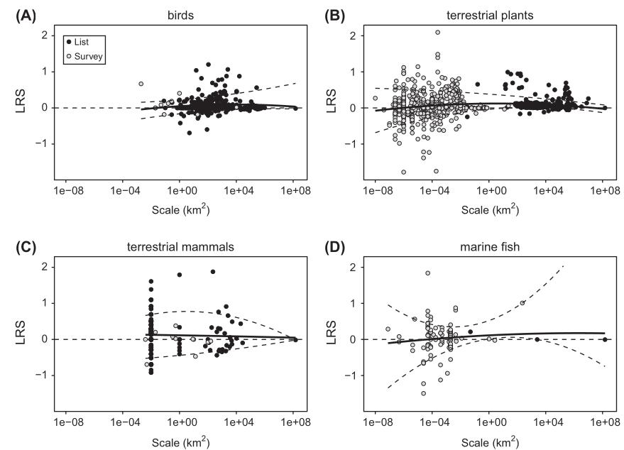
Figura 1. Painel superior: o LRS (razão logarítmica de riqueza de espécies) contra a escala espacial logarítmica. Círculos claros são de dados provenientes de observações e círculos escuros são baseados em listas de checagem. Dados apresentados para (A) aves terrestres, (B) plantas terrestres, (C) mamíferos terrestres e (D) peixes marinhos durante o Antropoceno. A linha sólida representa o melhor ajuste de uma regressão quadrática ordinária dos mínimos quadrados e as linhas tracejadas são quantis de 10% e 90%. Dependência de contexto (escala) cria uma ampla gama de variações para cada forçante, em qualquer das direções (Chase, 2019). Painel inferior: em comparação, gráfico similar para plantas terrestres de Vellend (2017).

Programas de conservação consagrados “sucessos ecológicos” são opinião de cada grupo e seus propósitos debatíveis, por exemplo, como conciliar esforços de conservação de espécies que necessitam de recursos conflitantes (até mesmo com o ser humano)? Animais de topo de cadeia alimentar, peludos ou com penas, são muito apreciados pelas pessoas, porém apesar de desempenharem uma função biológica, ocupam um nicho (lugar) mais plástico no ecossistema e são bem menos importantes que animais de base de cadeia, como as baratas, que não fazem tanto sucesso assim.

Pesquisadores do Rio de Janeiro avaliaram o plano de restauração de centenas de localidades de tamanhos médio e grande em áreas de mata atlântica no sul da Bahia, em que havia grandes plantações de Eucalyptus. Foram comparadas com outras áreas de regeneração tropicais com tempo de regeneração de meio a 200 anos. A resposta da proporção da biodiversidade em florestas regeneradas naturalmente foi mais similar em florestas de referência de países com valores de IDH baixo, alto ou muito alto. Isso reflete, potencialmente, a recuperação da biodiversidade prevista pela curva ambiental de Kuznets.

A curva ambiental de Kuznets é usada por economistas para modelagem de emissões de poluentes e renda per capita. Nos estágios iniciais do crescimento econômico, impactos humanos aumentam, incluindo emissões de poluentes, mas depois de certos níveis de desenvolvimento a tendência se reverte. Quando o eixo das abscissas contém o tempo e as ordenadas o nível de algum poluente, pode-se observar uma curva em “U invertido” desse nível ao longo do tempo, característica da curva ambiental de Kuznets.

LISTAS VERMELHAS E RELATÓRIOS DO IPBES, LPI, MMA, ICMBio E IBGE

Em análise própria, pude verificar alguns pontos fracos sobre o Living Planet Index (LPI) da WWF. Em uma dos índices no relatório, a região com maior pegada ecológica de consumo é justamente a neártica (inclui Estados Unidos), já a região neotropical (inclui Brasil) tem uma pegada ecológica baixa. Porém, a região neártica, dentro dos limites de confiança, praticamente restaura seu índice LPI a níveis próximos de 1970, enquanto a região neotropical é apresentada como a pior contribuidora para o declínio do índice global no período estudado. Para conciliarmos esses resultados, devemos nos lembrar da Teoria Ambiental de Kuznets.

Houve debate na comunidade científica sobre os dados e afirmações do LPI da WWF, que dizia que mais de 50% das espécies animais haviam sido extintas no mundo. Observou-se que, em grande parte, esse dado é um artefato devido a menos de 3% das populações de vertebrados do índice (maioria insulares) estarem distorcendo o índice. Quando essas populações em declínio extremo são excluídas, a tendência global muda para aumento.

Há algumas listas oficiais autoritárias disponíveis que contabilizam espécies com risco de extinção e extintas utilizadas em todo o mundo e frequentemente são citadas reciprocamente. Porém, a metodologia que cada uma utiliza para suas contagens é o que mais difere. Em certas listas, espécies que nem foram devidamente descritas ou avistadas somente uma vez são consideradas extintas. Mudanças de metodologia que apressam o veredito de extinção de uma espécie pode ser problemático, pois espécies de mamíferos são frequentemente redescobertas, chamado “efeito Lázaro”.

Em 1920, Arrhenius postulou que existe uma relação positiva entre área e número de espécies. Já Wilson e MacArthur formularam a teoria da biogeografia de ilhas em 1967 e Wilson baseou suas alegações na relação entre espécies e área. Porém, essa relação foi colocada de ponta cabeça e proposto que se se reduzir o habitat, a relação espécies e área muda, o que significa que um número de espécies deve diminuir sua população ou algumas espécies devem se extinguir, sendo espécies de aves e grandes mamíferos mais susceptíveis à extinção. Apesar de plausível, esse postulado se tornou mais um artefato entre os biólogos modernos.

Os postulados de que haveria tido 27.000 extinções no período chamado antropoceno por cientistas, pelo Intergovernmental Science-Policy Platform on Biodiversity and Ecosystem Services (IPBES) e Nações Unidas se mostraram extremamente exagerados.

Espécies sujeitas a colonizar somente uma pequena área realmente não estão destinadas a ter um futuro muito bom, sendo esse o caso da grande maioria das espécies extintas da Red List em nível global, representados principalmente por insetos e espécies insulares. Quando predadores europeus encontraram novos ambientes (ratos, serpentes, cachorros e gatos), espécies nativas morreram, sendo que 95% das extinções de mamíferos são espécies insulares e australianas. A chegada dos europeus na Austrália, que estava isolada do continente por 40 milhões de anos anteriores, foi um evento único.

Analisei as listas de extinção da Red List, as portarias do Ministério do Meio Ambiente nº 444 e 445 (17/12/2014) e a Lista Vermelha produzida pelo Instituto Chico Mendez de Conservação (ICMBio), quais listas foram por sua vez utilizadas pelo Instituto Brasileiro de Geografia e Estatística (IBGE) em suas Contas de Ecossistemas de 2020.

Tabela 1. Número mudanças de categoria que ocorreram entre 2007 e 2021, assim como a proporção de critérios com motivações não-genuínas (quando novos dados são avaliados, revisão taxonômica, etc), genuínas e híbridas da Red List da IUCN (arquivo pessoal).

Motivações | Mudanças | Proporção | Melhorou | Piorou | Igual
Não-genuínas | 8288 | 88,31% | 3756 | 4474 | 58
Genuínas | 1092 | 11,64% | 163 | 921 | 8
Híbridas | 5 | 0,05% | 5 | 0 | 0
Total | 9385 | 100,00% | 3924 | 5395 | 66

A Red List aponta 20 espécies como extintas no Brasil em sua última atualização (Dez/2021). Espécies extintas regionalmente, como tubarões, podem migrar de território sem necessariamente prejuízo de função do ecossistema. Na Red List, observa-se cinco espécies vegetais extintas, todas restritas a relativamente pequenas áreas do estado do Rio de Janeiro e pouco coletadas, mas suas famílias vegetais estão longe de correr perigo (Myrtaceae e Sapotaceae). Ainda, estudos recentes estão possibilitando melhor conhecimento da ecologia de várias espécies de animais, como escaravelhos Megadytes ducalis, o que pode ajudar em seu redescobrimento.

Já as Contas de Ecossistema (2020) do IBGE e Livro Vermelho do ICMBio (2018), apresentam dez espécies de animais extintos no Brasil. Deles, cinco foram extirpados regionalmente (RE) e apresentam potencial de recuperação em outros países ou áreas, e portanto não podem ser considerados extintos em escala global.

Os únicos tetrápodes que podem ser consideradas realmente extintos (EX) são Noronhomys vespuccii (roedor insular de Fernando de Noronha) e Phrynomedusa fimbriata (perereca oriunda unicamente de Alto da Serra, Paranapiacaba, Santo André/SP). Mesmo com 10% restante de mata atlântica, somente a espécie Pauxi mitu (sin. Mitu mitu, o Mutum-do-nordeste) é tida como Extinta na Natureza (EW), e talvez Glaucidium mooreorum (Caburé-de-pernambuco, na Red List ainda consta como Criticamente em Perigo [CR]), ambas restritas ao centro de Pernambuco, esta última descoberta em uma área de menos de 5 Km² e sem vocalização gravada desde 2001.

Já Cichlocolaptes mazarbarnetti (Trepador-do-nordeste, ave da mata atlântica avistada pela última vez em 2005) e Philydor novaesi (Limpa-folha-do-nordeste, considerada rara, observada em florestas secundárias e desflorestadas seletivamente, avistada pela última vez em 2011) pioraram de categoria para EX com novas metodologias de classificação adotadas recentemente. Ver, por exemplo, a tabela 1 para as motivações de mudanças de categoria entre 2007 e 2021.

Conclusão

A curva ambiental de Kuznets tem recebido críticas desde sua formulação, em parte, por diferenças de opiniões sobre o que seria poluição. Por exemplo, emissões de CO₂ têm aumentado continuamente nas últimas décadas, porém, sabemos que o gás CO₂ não é, na realidade, um poluente, mas sim um fertilizante de vegetais na forma de alimento. Outro problema nas críticas é que certos bancos de dados utilizados são de análises de curta duração temporal. De forma geral, a curva de Kuznets revela que o desenvolvimento humano barra a poluição excessiva ao longo do tempo.

Análises das listas de extinção mostraram nuances importantes, pois em muitos casos as análises e deduções são exageradas. Nota-se que a Red List é mais confiável que o relatório do IPBES pois utiliza metodologia mais precisa e melhor definida, contando espécies com nomes em Latim ao contrário do IPBES que calcula espécies que sequer têm nome, porém mudanças recentes de metodologia fizeram com que várias espécies sejam consideradas extintas. As listas brasileiras também apresentam diagnósticos exagerados, disputavelmente havendo extinção de somente duas aves da mata atlântica em análise aprofundada. A relação de espécies e área não se mantém quando há redução de habitat.

Esforços de conservação ajudam a mitigar e até mesmo reverter extinções. Contanto que não sejam espécies insulares ou que habitem lugares restritos, e que não sejam caçadas até a morte por espécies predadoras invasoras, como o homem, a redução de habitat por si não é uma sentença de extinção.

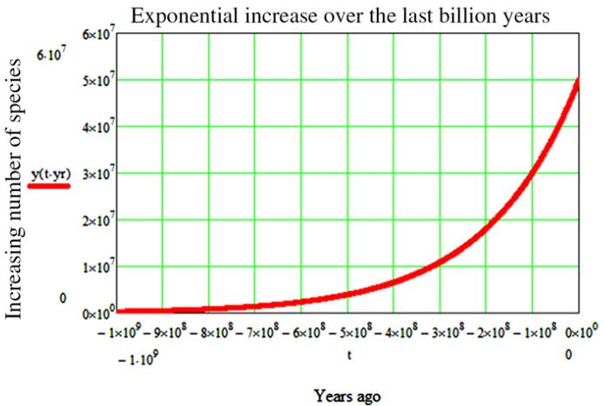
Figura 2. Desde seu início, a vida na Terra segue uma curva exponencial representativa do crescente número de espécies (o gráfico não leva em consideração as bem conhecidas extinções em massa) (Maccone, 2013).

Pressões ambientais beneficiam algumas espécies e prejudicam outras e a biodiversidade não declinou em todos os níveis ecológicos ou em todos os lugares. A função dos ecossistemas não parece estar prejudicada, de maneira geral, pela rápida mudança de composição observada, especialmente nos domínios vegetal e marinho, em que pese haver uma homogenização de espécies nas escalas local e regional.

Por fim, a geração de biodiversidade obedece à segunda lei da termodinâmica, pois aumenta a geração de entropia, e, portanto, a entropia total do sistema. Não há como frearmos esse grande reator biológico que é o planeta Terra (figura 2)!

